
Curso de Ciência da Computação



Gestão de Conteúdo:
uma experiência de uso das ferramentas Vignette ©

Antonio José Gonzales Alves
antonio.gonzales@gmail.com

Prof. Dr. João Eduardo Ferreira
Prof. Dr. Carlos Eduardo Ferreira

Monografia de conclusão de curso
baseada no estágio feito na
Vignette do Brasil Ltda.

Índice Analítico

PARTE TÉCNICA DA MONOGRAFIA
Introdução 3
1. Portais 4
1.1 Portais Públicos 5
1.2 Portais Corporativos 5
1.3 Requisitos desejáveis em um portal 5
1.4 Conclusão 7
2. Conceituação Básica 8
2.1 Dado 8
2.2 Informação 8
2.3 Conhecimento 9
2.4 Mesclando dado, informação e conhecimento 9
3. Gestão de Conteúdo 10
3.1 O que é Gestão de Conteúdo 10
3.2 Necessidade de gerenciamento de conteúdo 13
4. Workflow 15
4.1 O processo de gestão de conteúdo 15
5. Requisitos e Ferramentas 18
5.1 Requisitos fundamentais em softwares de gestão de conteúdo 18
6. Atividades realizadas / Produtos obtidos 20
7. Conceitos e tecnologias estudadas 22
7.1 Vignette Content Management (VCM) e Vignette Portal 22
7.2 Vignette Dynamic Portal Module 23
7.3 Vignette Builder 24
7.4 Vignette Business Integration Studio 25
7.5 Vignette Dialog e Messenger 26
7.6 Outras tecnologias utilizadas 27
Referências 29

PARTE SUBJETIVA DA MONOGRAFIA
1. Desafios e frustrações encontrados 31
2. Lista das disciplinas cursadas no BCC mais relevantes para o trabalho 32
3. Interação com membros da equipe que tenham agido como mentores do trabalho 33
4. Diferenças notadas entre a forma de cooperação com colegas do BCC nas tarefas em grupo das disciplinas e a forma de trabalho conjunto na empresa 33
5. Observações sobre a aplicação de conceitos estudados nos cursos no contexto prático de aplicações reais 33
6. Se o aluno fosse continuar atuando na área em que exerceu o estágio, que passos tomaria para aprimorar os conhecimentos técnicos/metodológicos/comerciais/científicos/etc relevantes para esta atividade? 33

PARTE TÉCNICA DA MONOGRAFIA

Introdução

A qualidade dos sites atualmente está intimamente relacionada ao conteúdo e aos serviços que o mesmo oferece. Na verdade podemos ser até um pouco mais ousados e dizer que a sobrevivência de um site hoje em dia depende, sem sombra de dúvida, da qualidade e facilidade de acesso aos seus conteúdos. Também não podemos deixar de destacar que uma informação que tem qualidade neste momento pode não ter daqui à 1 hora, isto é, qualidade está relacionada também com atualidade. Portanto, como fazer com que um site tenha qualidade constantemente de uma forma eficiente e com o menor esforço possível num mundo que é atualizado a cada instante?

A Gestão de Conteúdo juntamente com um grande número de ferramentas é uma alternativa de solução que se propõe a diminuir essa árdua tarefa de manter um site constantemente atualizado, com uma boa navegabilidade.

Para respondermos a pergunta “O que significa gerir ou administrar conteúdo?” precisamos entender o que chamamos de conteúdo e em qual contexto utilizamos esta palavra. A definição que utilizarei abaixo foi emprestada de Eduardo Lapa descrita em [9].

“O conteúdo de um site é um conjunto de informações, mas não de qualquer tipo de informação. Conteúdo tem um juízo de valor embutido, significa que a informação que o site oferece deve ter coerência, fundamentação, esforço intelectual e operacional dos profissionais que nele trabalham e que agregaram algum tipo de valor à informação.”

De acordo com esta definição fica claro que atualmente não basta termos uma equipe (programadores, gerentes, etc.) responsável pelo site, pois para que o conteúdo tenha um “juízo de valor embutido” é necessário que as pessoas que entendam do negócio ao qual o conteúdo diz respeito estejam diretamente e constantemente interagindo com este conteúdo, pois caso contrário teríamos a falta de qualidade no conteúdo ou por outro lado teríamos um processo de publicação de conteúdo burocrático demais o que atrapalharia a atualização constante do site.

1. Portais

Ao se falar em Gestão de Conteúdo temos que ter em mente onde será disponibilizado este conteúdo. Nesta monografia o enfoque de disponibilização de conteúdo será um site (ou portal), mas lembre-se que um conteúdo poderia ser disponibilizado em um outro lugar, como por exemplo, seu celular, seu e-mail, etc.

Não pretendo neste capítulo “reinventar a roda” e, portanto utilizo como base para este capítulo o texto escrito por Cláudia Dias em [2].

Em [10], Oliveira escreve: “um portal é uma aplicação web que fornece aos usuários um ponto central de acesso a diversas aplicações e informações. Eles possuem características específicas, tais como a personalização, agregação, facilidade de administração, além de oferecer acesso simplificado às informações para o usuário.”

Entenda-se personalização como sendo a capacidade do portal se adequar, flexibilizar sua aparência e guardar as preferências de cada um dos usuários do mesmo, isto é, deixar o portal com “a cara de cada um dos usuários”. Por agregação, quero dizer a facilidade de um portal em integrar vários tipos de conteúdo, vindos de fontes diferentes e apresentá-los de uma forma agradável.

Oliveira, em [10], também afirma que, “o principal objetivo de um portal consiste em facilitar o acesso dos usuários a serviços e informações. Do ponto de vista do usuário final, o portal é o local onde o mesmo encontrará um conjunto de serviços e informações personalizadas. Na perspectiva das empresas, é uma ferramenta que facilita a interação de seus funcionários, clientes e parceiros. Para o desenvolvedor, trata-se de um ambiente onde as aplicações são integradas facilmente, aproveitando serviços como o controle de acesso, segurança e internacionalização do conteúdo.”

Segundo [2], existem duas formas de classificar os portais: uma em relação ao contexto de utilização (público ou corporativo), a outra em relação às suas funções (suporte à decisão e processamento cooperativo)

Nas próximas seções apresentarei uma breve descrição das características de cada um dos tipos de portais em relação ao contexto de utilização, mais detalhes podem ser encontrados em [2]. Na seção 1.3 são apresentados alguns dos requisitos esperados em soluções de portais, conforme trabalho de Eckerson em [1]. Por fim, a seção 1.4 descreve as conclusões deste capítulo.

1.1 Portais Públicos

Segundo [2], o portal público, é também chamado de portal web e fornece ao usuário um ponto principal de acesso à Internet. Sua função consiste em atrair para o site o público que navega na Internet.

Atualmente vemos que os portais mais bem sucedidos têm um caráter interativo, em que ocorre a incorporação de aplicativos. Desta maneira, o usuário pode interagir com o portal e com seu provedor de conteúdo, realizando a seleção destas aplicações para suas páginas pessoais.

1.2 Portais Corporativos

Seu conceito foi amadurecendo e tornou-se fundamental dentro de qualquer organização, tendo como principal função o suporte a decisões de negócios e o processamento cooperativo. Os portais corporativos podem ser considerados uma evolução do uso das Intranets, pois adicionam a essa tecnologia novas ferramentas que possibilitam a identificação, captura, armazenamento, recuperação e distribuição de grandes quantidades de informações de múltiplas fontes.

Os portais corporativos atualmente têm de lidar com a integração de aplicativos corporativos de forma que os usuários possam executar transações, ler, gravar e atualizar os dados corporativos a partir de um único lugar.

1.3 Requisitos desejáveis em um portal

Segundo [2], consultores como Eckerson e White, têm publicado artigos e relatórios contendo os requisitos mínimos de um portal corporativo. Em particular, Eckerson tem um artigo entitulado “15 rules for enterprise portals” do qual tomei nota através do trabalho de [2] Dias e listo abaixo apenas os requisitos que julgo mais relevantes para o assunto em questão.

Requisito | Descrição
Fácil para usuários eventuais | Os usuários devem conseguir localizar e acessar a informação correta, com o mínimo de treinamento, não importando o local de armazenamento dessa informação. Encontrar informações de negócios no portal deve ser tão simples quanto usar um navegador web.
Classificação e pesquisa intuitiva | O portal deve ser capaz de indexar e organizar as informações da empresa. Sua máquina de busca deve refinar e filtrar as informações, suportar palavras-chave e operadores booleanos, e apresentar o resultado da pesquisa em categorias de fácil compreensão.
Compartilhamento cooperativo | O portal deve permitir aos usuários publicar, compartilhar e receber informações de outros usuários. O portal deve promover um meio de interação entre pessoas e grupos na organização. Na publicação, o usuário deve poder especificar quais usuários e grupos terão acesso aos seus documentos.
Conectividade universal aos recursos informacionais | O portal deve prover amplo acesso a todo e qualquer recurso informacional, suportando conexão com sistemas heterogêneos, tais como correio eletrônico, banco de dados, sistemas de gestão de documentos, servidores web, groupware, sistemas de áudio, vídeo, etc. Para isto deve ser capaz de gerenciar vários formatos de dados estruturados e não estruturados.
Serviços distribuídos | Para um melhor balanceamento da carga de processamento, o portal deve permitir a distribuição dos serviços por vários computadores ou servidores.
Definição flexível das permissões de acesso | O administrador do portal deve ser capaz de definir permissões de acesso para os usuários e grupos da empresa, por meio de perfis de usuário.
Interfaces externas | O portal deve ser capaz de se comunicar com outros aplicativos e sistemas.
Segurança | Para salvaguardar as informações corporativas e prevenir acessos não autorizados, o portal deve suportar serviços de segurança, como criptografia, autenticação, firewalls, etc. Deve também possibilitar auditoria dos acessos às informações, das alterações de configuração, etc.
Fácil administração | O portal deve prover um meio para gerenciar todas as informações corporativas e monitorar o funcionamento do portal de forma centralizada e dinâmica. Deve ser de fácil instalação, configuração e manutenção, e aproveitar, na medida do possível, a base instalada de hardware e software adquirida ou contratada anteriormente pela organização.
Customização e personalização | O administrador do portal deve ser capaz de customizá-lo de acordo com as políticas e expectativas da organização, assim como os próprios usuários devem ser capazes de personalizar sua interface para facilitar e agilizar o acesso às informações consideradas relevantes.
Tabela 1: Requisitos esperados de um portal corporativo, adaptado de [1] e [2].

Em [2], Dias acrescenta a esta tabela outros requisitos desejáveis em um portal, dos quais selecionei apenas um:

- A habilidade de gerenciar o ciclo de vida das informações, estabelecendo níveis hierárquicos de armazenamento e descartando as informações ou documentos quando não forem mais necessários.

1.4 Conclusão

Pode-se observar que os portais são de grande valia para as empresas, uma vez que concentram todos os processos, documentos e aplicativos em uma mesma ferramenta. Independente de sua função ou contexto de utilização, eles visam à facilidade de uso do portal e sua customização por todos os seus usuários.

Muitas empresas estão migrando seus sistemas internos para a web com a utilização de portais e, apesar de ser recente, já existem inúmeros produtos eficientes, robustos e que atendem às necessidades dos clientes.

2. Conceituação Básica

Segundo [9], o termo “conteúdo”, dentro de uma organização, pode ser todo e qualquer material que se queira disponibilizar em algum sistema de informação ou site na web. Portanto, devemos tentar entender as diferenças entre os conceitos essenciais, que podem ser tratados como matéria-prima para um sistema. Essas matérias-primas podem ser tratadas em três níveis: dados, informações e conhecimento.

2.1 Dado

O termo dado aparece muito na literatura da área de Ciência da Informação de Informática. Em [4], Miranda define dado como “um conjunto de registros qualitativos ou quantitativos conhecido que organizado, agrupado, categorizado e padronizado adequadamente transformam-se em informação”.

Segundo [12], em [11] é definido dado da seguinte forma: “O dado é entendido como um elemento da informação, um conjunto de letras, números ou dígitos, que tomado isoladamente não transmite nenhum conhecimento, ou seja, pode ser encarado como fatos, ou suas representações (imagens, sons, números, etc.), que podem ou não ser úteis ou pertinentes para uma atividade particular”.

2.2 Informação

Através de [13] tomei nota que, “Wurman escreve que esse termo só pode ser aplicado ao que leva à compreensão, pois o que constitui informação para uma pessoa pode não passar de dados para outra. Páez Urdaneta também descreve o conceito de informação como dados ou matéria informacional relacionada ou estruturada de maneira potencialmente significativa. Da mesma maneira, Miranda conceitua informação como sendo dados organizados de modo significativo, sendo subsídio útil à tomada de decisão”.

2.3 Conhecimento

Em [8], Davenport define, “...conhecimento é definido como uma mistura fluida de experiência condensada, valores, informação contextual e insight experimentado, a qual proporciona uma estrutura para a avaliação e incorporação de novas experiências e informações. Ele tem origem e é aplicado na mente dos conhecedores. Nas organizações, ele costuma estar embutido não só em documentos ou repositórios, mas também em rotinas, processos, práticas e normas organizacionais”.

2.4 Mesclando dado, informação e conhecimento

Eduardo Lapa, em [9], resume os conceitos vistos até aqui na seguinte tabela (adaptada):
Operações lógicas
Interpretação

De difícil estruturação
De difícil captura em máquinas
Freqüentemente tácito
De difícil transferência
Requer unidade de análise
Exige consenso em relação ao significado
Exige necessariamente a mediação humana
Facilmente estruturado
Facilmente obtido por máquinas
Freqüentemente obtido por máquinas
Freqüentemente quantificado
Facilmente transferível
Informação valiosa da mente humana. Inclui reflexão, síntese e contexto.
Dados dotados de relevância e propósito
Simples observações sobre o estado do mundo
Conhecimento

Informação
Dados

Fonte: “Working Kowledge”.
Tabela 2: Resumo de dado, informação e conhecimento, adaptado de [9].

Ainda em [9], Lapa escreve que “...é a qualidade da informação que determina a sua importância para a empresa”.

3. Gestão de Conteúdo

Novamente, neste capítulo, utilizo muitas das idéias de [9] e acrescento-as de algumas experiências minhas durante meu estágio na Vignette.

3.1 O que é Gestão de Conteúdo

Segundo [9], a gestão de conteúdo pode ser definida como: “um conjunto de técnicas, modelos, definições e procedimentos de ordem estratégica e tecnológica visando integração e automatização de todos os processos relacionados à criação, agregação, personalização, entrega e arquivamento de conteúdo de uma organização”.

O interesse na gestão de conteúdo em páginas web fez com que uma gama de empresas desenvolvessem soluções próprias para gerenciar seus dados, informações e conhecimentos. Além disso, todos esses softwares tinham como principal foco a separação entre “Forma” e “Conteúdo”. Por forma é entendido a junção de estética, estrutura e navegação, e por “Conteúdo” a informação com valor embutido.

A separação entre forma e conteúdo permite a rápida atualização e inserção de conteúdo, pois um editor de conteúdo irá se preocupar apenas com os atributos (título, texto, imagens, etc) do conteúdo já que o lugar do conteúdo na página estará previamente determinado.

As figuras abaixo tentam ilustrar as vantagens da separação entre forma e conteúdo em páginas web. Na Figura 1 abaixo, vemos vários quadrinhos que dão a forma da página, alguns destes quadrinhos vão conter conteúdos específicos de um tipo ou de uma área dentro da empresa, ou até mesmo servirão como pontos de navegação no site. O que é importante lembrar que essa “forma” é definida apenas uma vez e acontece na construção da página. No entanto, alguns sites já permitem que o usuário tenha um certo grau de liberdade para manipular a forma de sua página, para isso, por exemplo, estes sites são dotados de tecnologias como portlets, programação dinâmica para web, etc. Um exemplo de site público que permite a manipulação da forma de suas páginas é o site do Google que disponibiliza uma página pessoal para cada usuário do site.



Figura 1: Forma/Estética

Na Figura 2 abaixo, foi acrescentado os pontos de navegação do site, a maioria destes pontos de navegação também é definido apenas uma vez na construção do site. É bom falar aqui que alguns pontos de navegação poderão ser acrescentados ou retirados no decorrer do dia a dia do site, porém isso seria feito por um técnico, ou uma pessoa que conheça da ferramenta de portal e não por um editor de conteúdo.

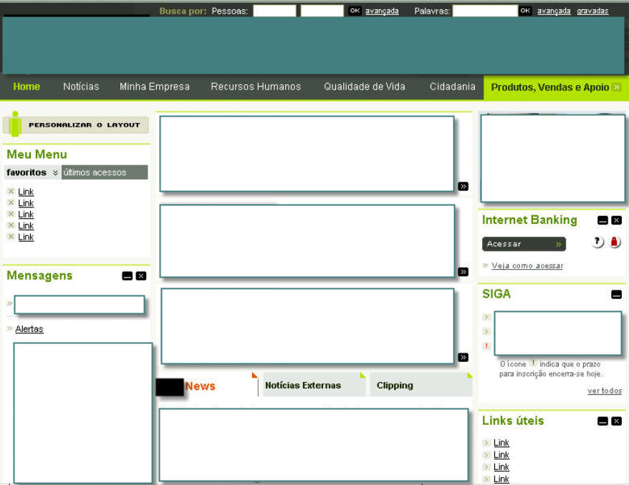

Figura 2: Forma/Navegação

Na Figura 3 abaixo foram acrescentados conteúdos ao site, podemos imaginar que as 3 caixinhas na parte do meio são de responsabilidade do marketing e que elas mostrarão apenas conteúdos do tipo “destaque marketing”. Nesse caso o trabalho de um editor de conteúdo do marketing seria apenas entrar com os dados de seu conteúdo na ferramenta de gerenciamento de conteúdo, colocando inclusive data de publicação e expiração do conteúdo, ele não teria que se preocupar com a aparência do conteúdo no site, ou em qual lugar será colocado este conteúdo no site.

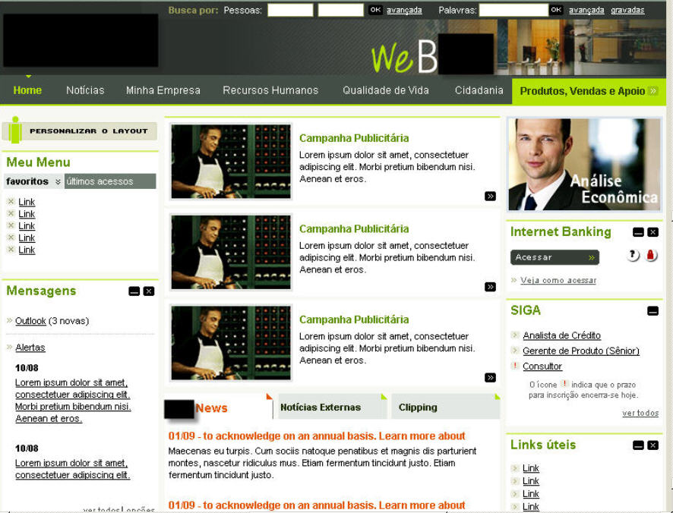

Figura 3:Forma/navegação/conteúdo

Para ajudar na criação de páginas, sites, etc. muitas ferramentas de portais vêm com templates de páginas web que nada mais é do que um modelo de página, isto é, um layout pré-definido.

3.2 Necessidade de gerenciamento de conteúdo

Até o momento em que comecei meu estágio na Vignette, nunca tinha ouvido falar de Gerenciamento de Conteúdo e mesmo depois que entrei na Vignette muitas vezes me perguntei por que algumas empresas pagavam tão caro por uma ferramenta de gerenciamento de conteúdo, porém com o passar do tempo fui entendendo o quão importante é para uma grande empresa, ou até mesmo para uma empresa de porte médio, ter uma ferramenta robusta de gerenciamento de conteúdo juntamente com uma ferramenta de portal.

A conclusão que cheguei para a pergunta que fazia pode ser resumida nos seguintes dizeres populares: “Tempo é dinheiro” e “Organização é tudo”. O que quero dizer com isto é que as vantagens que uma ferramenta de Gerenciamento de Conteúdo integrada com uma ferramenta de Portal pode trazer são diretamente traduzidas numa economia de tempo e ganho de organização dentro da empresa e isto, por sua vez, é refletido rapidamente no bolso da companhia.

[9] explica da seguinte forma esta necessidade: “... a explosão de conteúdo atinge muitas empresas ainda despreparadas. Processos de publicação ainda manuais aliados a fluxos de trabalho poucos definidos são sinônimos de ineficiência. A conseqüência da desorganização é uma só: os custos de publicação sobem expressivamente”.

Além do que foi dito acima, o ambiente web está se tornando cada vez mais um local de trabalho virtual, isto é, todo dia muitos dos sistemas de várias empresas estão sendo migrados para o ambiente web e isso pressupõe organização neste ambiente.

[9] ressalta que: “O conhecimento está distribuído pela organização e a descentralização da publicação de conteúdo pode ser a resolução para o problema da necessidade de funcionários sem conhecimentos técnicos publicarem conteúdo”.

Outros fatores que [9] destaca em seu texto são:

- Um site pode ser gerado através da combinação de informações oriundas de diversas fontes.
- Necessidade de personalização de conteúdo, isto é, a empresa pode definir a que conteúdos as pessoas terão acesso.
- Utilização de mecanismos eficientes e múltiplos de recuperação de conteúdo.

4. Workflow

Atualmente existe uma grande preocupação em relação ao gerenciamento dos processos de negócio dentro da empresa, aqui, em particular, estaremos preocupados com o processo de criação, revisão, homologação, publicação e arquivamento de um conteúdo. É por isso que uma ferramenta de Gerenciamento de Conteúdo deve ser integrada a uma aplicação de workflow.

Segundo [14], “...sistemas de workflow mantêm uma representação do processo e do fluxo das atividades que o compõem, através da qual é feito o acompanhamento do trabalho. Estes sistemas têm como vantagens a indução à organização, o controle sobre os processos, a monitoração do trabalho, o aumento da eficiência e a visibilidade”.

Existem alguns ambientes distintos nos sistemas de workflow e gestão do fluxo de trabalho que merecem um detalhamento. Abaixo listo estes ambientes e coloco uma pequena descrição de cada um.

- Ambiente de Modelagem de Negócios
Permite ao analista construir uma representação gráfica do processo.

- Ambiente de Desenvolvimento do Workflow
Neste ambiente são definidas as regras, os usuários e os papéis funcionais.

- Ambiente de Monitoramento e Administração do Workflow
Este ambiente é usado para monitorar os processos ativos, para ver as tarefas pendentes e possibilitar a geração de estatísticas.

- Ambiente de Gerenciamento do Workflow
Este ambiente dá aos usuários a capacidade de gerenciamento processo a processo.

- Ambiente de Execução do Workflow
É o ambiente de execução dos processos.

4.1 O processo de gestão de conteúdo

O processo de gestão de conteúdo costuma variar muito dependendo da organização que está utilizando o sistema, porém o processo mais usual que poderíamos citar inclui as seguintes atividades:

Criação
Revisão/
Edição
Aprovação
Publicação
Arquivo/
Eliminação

Figura 4: Processo Standard de gestão de conteúdo (adaptado de [9]).

[9] define cada uma das fases acima e a partir de suas idéias escrevi uma breve descrição de cada uma delas.

A etapa de criação é a fase inicial de qualquer atividade de gerenciamento de conteúdo. Onde falamos em criação, pode não ser o desenvolvimento de conteúdo, mas sua inserção em um sistema de informação, um site, um portal corporativo, uma memória organizacional, enfim, entendemos como a etapa onde o conteúdo é fornecido, disponibilizado em um acervo de documentos, informações ou conhecimento.

As etapas de revisão e edição são fundamentais para que uma base de conhecimento, ou um portal corporativo, possua informações com qualidade. Para esta etapa é necessário que os colaboradores envolvidos possuam algum conhecimento sobre o negócio em que a empresa está inserida, para que possa haver realmente análise do que foi inserido.

A etapa de aprovação existe para atender a questão da fidedignidade da informação que estará presente em seu sistema. Nesta etapa, os colaboradores estarão dando o aval em um conteúdo inserido por algum outro colaborador, e já revisado por algum outro colaborador, tendo agregação de valor, ou simples revisão.

A fase de publicação é a linha final do processo, onde um colaborador, com permissão para tal, irá disponibilizar o conteúdo no sistema de informação, fornecendo os parâmetros necessários, como por exemplo, data de publicação e local onde deve ser publicado.

A questão de arquivar ou eliminar conteúdo existe na maioria das empresas e é uma questão delicada que deve ser tratada com cuidado pois o armazenamento de informações tem um custo acoplado que deve ser levado em consideração.

5. Requisitos e Ferramentas

“Um sistema de gerenciamento de conteúdo deve esconder dos usuários a diferença entre conteúdo e aplicações, criando a desejável ilusão de um único sistema com uma única interface para o usuário.” Eduardo Lapa em [9].

5.1 Requisitos fundamentais em softwares de gestão de conteúdo

As ferramentas de gestão de conteúdo devem permitir que o profissional que contribui com conteúdo entenda muito pouco de tecnologia e consiga, assim mesmo, contribuir da mesma maneira como se tivesse grandes conhecimentos. [9] Lapa descreve vários requisitos fundamentais para uma ferramenta de gestão de conteúdo, porém selecionei, adaptei e classifiquei apenas aqueles que julguei mais importantes:

- Mecanismos para controle de fluxo de produção de conteúdo e publicação de sites de forma flexível. (ferramentas de workflow)

- Descentralização da administração do site da área técnica – pessoal especializado em linguagens de programação. (administração de conteúdo)

- Reutilização dos códigos de programação de forma rápida para disponibilizar funcionalidades já existentes em novos sites. (customização e integração de forma rápida e flexível)

- Suporte multilínguas e capacidade para integrar componentes de softwares e dados em bases de dados legadas. (customização e integração de forma rápida e flexível)

- Segregação de direito de acesso e autoria dos conteúdos. (acesso e segurança)

- Garantia de tempo de resposta e escalabilidade para sites acessados por milhares de pessoas simultaneamente. (robustez)

- Criação e armazenamento de layouts e templates de diferentes modelos para diferentes seções dos sites.(customização de forma rápida e flexível)

- Flexibilidade para criação de workflow e posterior manutenção do mesmo. (ferramentas de workflow)

- Mecanismos de atualização simples para os responsáveis pelo conteúdo. (administração de conteúdo)

- Modelo de navegação consistente disponibilizado para os usuários. (acesso e segurança)

- Integração de sites com os mais diversos tipos de sistemas transacionais como ERP, CRM e sistemas legados. (customização e integração de forma rápida e flexível)

6. Atividades realizadas / Produtos obtidos

Durante meu estágio utilizamos os produtos da Vignette para desenvolver um portal corporativo para uma grande empresa. Um esboço da página principal do portal pode ser visto a seguir.

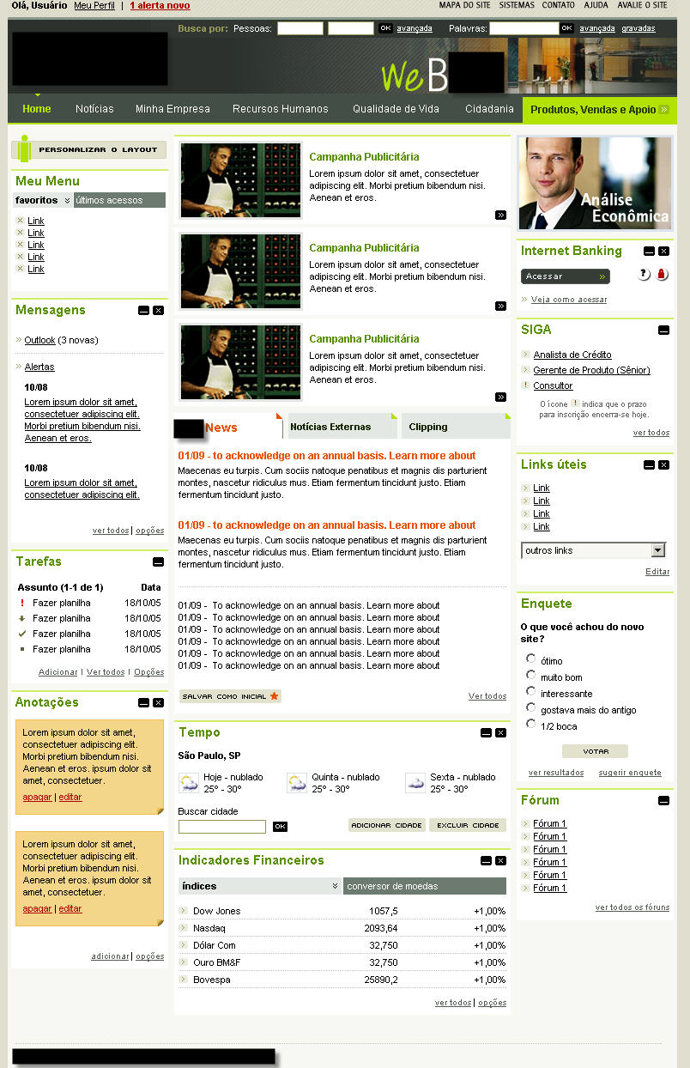

Figura 5: Página principal de um portal corporativo

7. Conceitos e tecnologias estudadas

7.1 Vignette Content Management (VCM) e Vignette Portal

Consumo da Informação

Personalizar
Contextualizar
Aplicação
Executar
Colaborar
Cadeia de Demanda
Gestão da Informação
Capturar
Produzir
Publicar
Reter
Dispor
Cadeia de Fornecimento
Vi
VCM
Vignette Portal

Figura 6: Interação entre VCM e Vignette Portal

O Vignette Content Management fornece aplicações, workflows e templates para gestão de conteúdo, sites, outros tipos de conteúdo e objetos, e disponibiliza e distribui informações. Isso também permite um gerenciamento de workflow, um centro de comando, além de serviços de biblioteca.

Integrado ao VCM existe o Vignette Taxonomy and Advanced Search que organiza e classifica o conteúdo da empresa utilizando uma rica taxonomia. Permite o uso de taxonomia em XML, importa taxonomias já existentes criadas por usuários, e taxonomias Standard criadas por terceiros.

A solução da Vignette para portais é facilmente configurável, gerencia portais e aplicações web para as organizações. Se a empresa tiver um único portal ou múltiplos portais em diferentes línguas e com diferentes funções, a Vignette oferece um único console de gerenciamento que ajuda a captar, editar e distribuir conteúdo para o público certo, em tempo real. As soluções de portal da Vignette permitem também rapidamente configurar e utilizar portais e aplicações robustas da organização.

Uma visão macro da integração entre o VCM e o Vignette Portal atribui as seguintes responsabilidades a cada um deles:

VCM
Criar conteúdo
Aprovar e Publicar

Portal
Criar página
Criar portlet
Relacionar portlet com conteúdo no VCM
Relacionar portlet com página
Atribuir segurança ao portlet e à página

7.2 Vignette Dynamic Portal Module

O Vignette Dynamic Portal Module é usado na integração entre VCM e VAP trazendo melhor usabilidade e diminuição do retrabalho de manutenção do portal. Outras características são:

- Preview Real: O conteúdo é editado, aprovado e publicado a partir do preview.

- Uso de Templates: Reaproveitamento de trabalho, encurta o tempo de desenvolvimento.

7.3 Vignette Builder
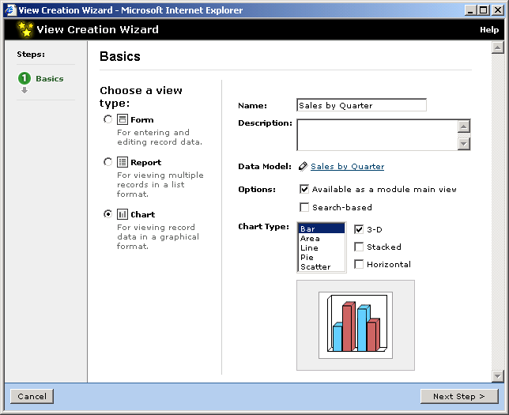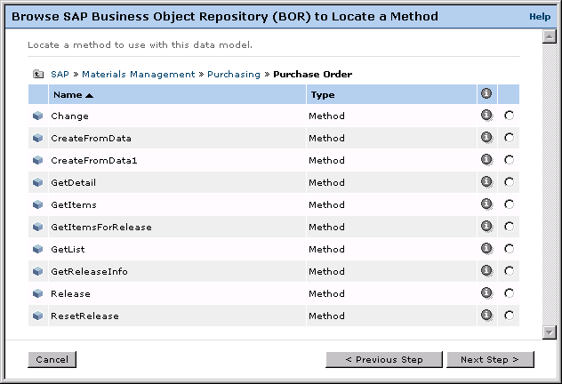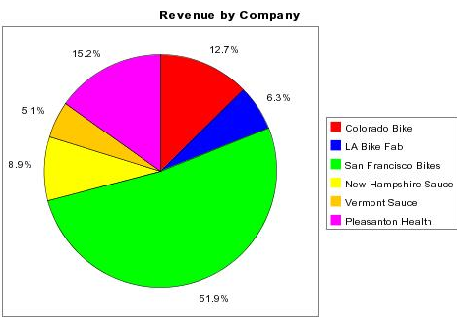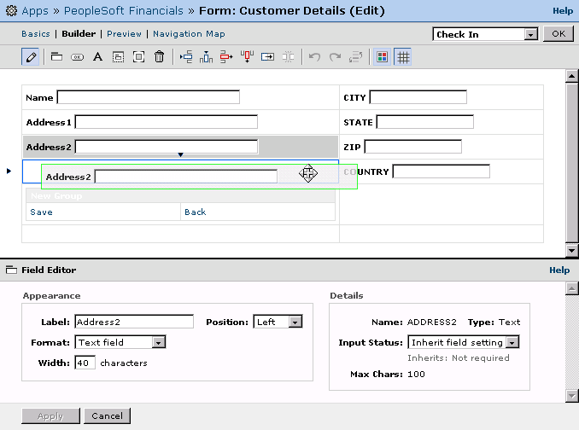
Criação de aplicações baseada em wizards
Conectores para PeopleSoft, Lotus Domino, SAP v3, Siebel
Ideal para criação de relatórios e gráficos e aplicações de manipulação de dados

Figura 7: Visão resumida do Vignette Builder

7.4 Vignette Business Integration Studio

Solução de modelagem rápida de integração de aplicações

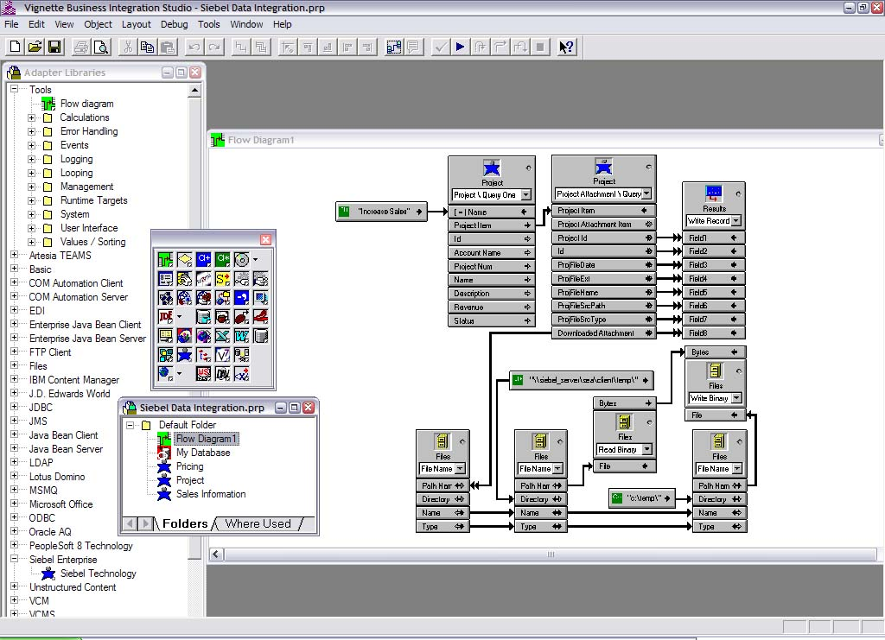

Figura 8: Visão resumida do VBIS

O Vignette Business Integration Studio (VBIS) foi utilizado em dois momentos do projeto, um logo no começo onde tivemos que reaproveitar toda base conteúdos já existente da empresa, isto é, tivemos que migrar todos os conteúdos do sistema antigo de gerenciamento de conteúdo para o Vignette Content Management, esse trabalho de migração durou cerca de 3 meses e foram migrados cerca de 15 mil conteúdos. Além disso para efetuar esta tarefa foram feitos cerca de 30 robôs de migração, um para cada tipo de conteúdo. Esta fase de migração foi crucial para o restante do projeto pois “o restante do projeto” só existiria se esta parte fosse concluída com êxito.

Além disso, o VBIS foi utilizado para desenvolver um robô que fica atualizando uma base de dados com as notícias externas que são disponibilizadas via web por uma agência de notícias especializada nesse tipo de negócio. A partir daí. esta base serve como ponto de apoio aos portlets de notícias dentro do portal.

7.5 Vignette Dialog e Messenger

Vignette Dialog é uma solução de gerenciamento de interações
Automatiza as interações com clientes e prospects através de múltiplos canais
Canais online e offline: E-mail, Telefone, correio direto, Web, outros

Vignette Messenger é para E-mail Marketing
Facilita a construção, execução e medição de campanhas de e-mail
Constrói campanhas para um canal (e-mail)
Pode ser usado separadamente ou em conjunto com o Vignette Dialog

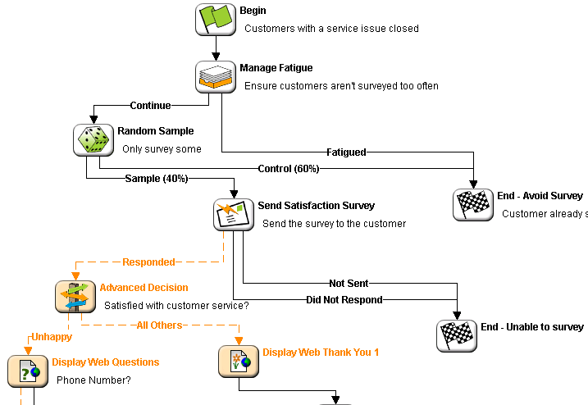

Figura 9: Visão resumida da interação do VDialog com o VMessenger

7.6 Outras tecnologias utilizadas
- Programação web, servlets e jsp
Servlets e JSP (Java Server Pages) são soluções baseadas em Java, desenvolvidas pela Sun e aplicáveis no lado do servidor (server-side) quando do desenvolvimento de Web Sites.

- Portlets JSR 168
Portlets são componentes web utilizados em portais como aplicações “plugáveis” que provê informação e fornece uma camada de apresentação aos usuários.

- MVC
A arquitetura padrão MVC - Model-View-Controller (Modelo-Visualização-Controle) é um padrão que define a separação de maneira independente do Model (Modelo) que são os Objetos de Negócio, da View (Visualização) que compreende a interface com o usuário ou outro sistema e o Controller (Controle) que controla o fluxo da aplicação.

- Servidores de Aplicação e Servidores Web
Um servidor de aplicação ou em inglês, application server, é um software que disponibiliza um ambiente para a instalação e execução de certas aplicações. Os servidores de aplicação também são conhecidos como software de middleware.

- Frame Works
Um frame work captura as funcionalidades comuns a várias aplicações. "Um frame work provê uma solução para uma família de problemas semelhantes. Usando um conjunto de classes e interfaces que mostra como decompor a família de problemas. E como objetos dessas classes colaboram para cumprir suas responsabilidades. O conjunto de classes deve ser flexível e extensível para permitir a construção de várias aplicações com pouco esforço, especificando apenas as particularidades de cada aplicação" Dr. Jacques Philippe Sauvé

Referências

[1] ECKERSON, Wayne. 15 rules for enterprise portals. Oracle Magazine, v. 13, n. 4, p. 13-14, July/Aug. 1999.

[2] DIAS, Cláudia. Portal corporativo: conceitos e características. Ciência da Informação,
v. 30, n. 1, Brasília Jan./Apr. 2001. [online], fevereiro 2007
[http://www.ibict.br/cionline/viewarticle.php?id=258]

[3] WHITE, Colin. Decision Threshold. Intelligent Enterprise, Ciência da Informação, v. 2, n. 16, p. 35-40, Nov. 1999.

[4] MIRANDA, Roberto. O uso da informação na formulação de ações estratégicas pelas empresas, Ciência da Informação, v. 28, n. 3, Brasília Sept./Dec. 1999

[5] WURMAN, Richard Saul. Ansiedade de Informação: Como transformar informação em compreensão, Editora: Cultura, São Paulo - 1995

[6] MURRAY, Gerry. The portal is the desktop. Intraspect, May/June 1999. [online], dezembro 2006
[http://www-personal.umich.edu/~atkins/ITFRU/MurrayPortals.htm]

[7] PÁEZ URDANETA, I. O trabalho informacional na perspectiva do aprendizado tecnológico para o desenvolvimento. Ciência da Informação, Brasília, v. 21, n. 1, maio/ago. 1992.

[8] DAVENPORT, H. T.; PRUSAK, L. Conhecimento empresarial: como as organizações gerenciam o seu capital intelectual. Rio de Janeiro : Campus, 1998.

[9] LAPA, Eduardo. Gestão de Conteúdo como apoio à Gestão do Conhecimento, Editora: Brasport, Rio de Janeiro – 2004.

[10] OLIVEIRA, Richardson. Portlets, uma tecnologia padrão para o desenvolvimento de Portais, Mundo Java, n. 6, p.43-47, 2004

[11] BIO, S. R. Sistemas de informação: um enfoque gerencial. São Paulo: Atlas, 1991.

[12] OLIVEIRA (M.) e FREITAS (H.). Informação para decisão em projetos de obra de
edificação: um estudo de caso. Florianópolis/SC: Anais do ENTAC 98, Abril 1998, p.577-
585.

[13] VALENTIM, Marta Lígia Pomim. Inteligência competitiva em organizações: dado, informação e conhecimento Ciência da Informação, v. 3, n. 4, ago. 2002.

[14] MACHADO, Marcelo; SANTOS, Flávia; WERNER, Cláudia; BORGES, Marcos. Uma Infra-estrutura de Apoio à Aquisição Cooperativa de Conhecimento em Engenharia de Domínio - XIII Simpósio Brasileiro de Engenharia de Software - SBES'99.[online], fevereiro 2007 [http://www.inf.ufsc.br/~sbes99/anais/SBES-Completo/08.pdf]
PARTE SUBJETIVA DA MONOGRAFIA

1. Desafios e frustrações encontrados

Minha alfabetização em computação foi na linguagem Pascal em 1999 na UNESP, em C em 2000 na USP e daí por diante utilizei com maior freqüência linguagens imperativas. No curso (BCC) tive poucas oportunidades e muita dificuldade ao estudar linguagens orientadas a objetos, em particular a tão famosa JAVA. Poucas oportunidades não apenas por culpa da mudança de currículos/conteúdo das matérias da qual eu fiz parte (sem querer, querendo...), mas também por culpa minha que, infelizmente, tive que trabalhar durante o meu bacharelado.

Mais uma vez por culpa minha, trabalhei, durante todo o BCC, não na área de computação, mas como professor de Matemática em alguns cursinhos. Isso tudo acarretou, sem dúvida nenhuma, no maior desafio que encontrei ao começar um estágio em uma grande empresa na qual sua ferramenta/solução estava baseada na linguagem JAVA, além de tudo que envolve programação WEB, coisa que eu nunca havia mexido antes. Daí também sai minha maior frustração pois aprendi tanta coisa durante o curso e no momento em que eu comecei o estágio estava parecendo um pato fora d’água.

2. Lista das disciplinas cursadas no BCC mais relevantes para o trabalho

Disciplina | Nome | Comentários
MAC110 | Introdução à Computação | Foi onde solidifiquei os fundamentos básicos de programação e tive o primeiro contato com a linguagem C.
MAC122 | Princípios de Desenvolvimento de Algoritmos | Praticamente continuando MAC110, me ensinou novos conceitos, não mais tão básicos.
MAC323 | Estrutura de Dados | Uma disciplina imprescindível. O conhecimento dos fundamentos de estrutura de dados é totalmente fundamental em muitas partes da implementação
MAC211 | Laboratório de Programação | Primeiro contato com UNIX e expressões regulares.
MAC242 | Laboratório de Programação II | Meu primeiro contato com Java e programação orientada a objetos e Perl.
MAC332 | Engenharia de Software | Me deu a base do processos de desenvolvimento de software. Extremamente relevante para o estágio.
MAC316 | Conceitos Fundamentais de Linguagens de Programação | Foi a matéria que me abriu a mente para os diversos tipos de linguagens que existe e me ajudou a entender melhor o paradigma de OO.
MAC441 | Programação Orientada a Objetos | Considero esta disciplina uma das mais importantes atualmente, devido à grande popularidade de linguagens orientadas a objetos.
MAC426 | Sistemas de Banco de Dados | Aprendi fundamentos de modelagem de banco de dados e da linguagem SQL.
MAC438 | Programação Concorrente | Matéria que me ajudou a entender muita coisa em relação aos processos e threads. Além disso me ajudou durante o estágio.
MAC439 | Laboratório de Bancos de Dados | Importantíssima para ganhar prática em SQL e adquirir mais intimidade com o mundo de BD´s. Aconselho todos a fazerem.

3. Interação com membros da equipe que tenham agido como mentores do trabalho

Minha equipe era formada por 4 pessoas, sendo 1 gerente de projeto, 2 especialistas e 1 estagiário (eu). A interação com o pessoal da equipe foi de vital importância para o andamento do projeto e para o meu amadurecimento.

4. Diferenças notadas entre a forma de cooperação com colegas do BCC nas tarefas em grupo das disciplinas e a forma de trabalho conjunto na empresa
Não observei diferenças significativas visto que me relacionei com pessoas que tinham praticamente a mesma idade que eu e que me deixavam bem à vontade. Realmente nos tratávamos como colegas.

5. Observações sobre a aplicação de conceitos estudados nos cursos no contexto prático de aplicações reais
O curso do IME é bom, muito bom. Porém existe muito mais lá fora e o curso nos mostra apenas a pontinha do Iceberg. Muita coisa fica para você ir atrás. Não que isso seja bom ou ruim, é apenas uma observação.

6. Se o aluno fosse continuar atuando na área em que exerceu o estágio, que passos tomaria para aprimorar os conhecimentos técnicos/metodológicos/comerciais/científicos/etc relevantes para esta atividade?

Os passos são bem claros: estudar, estudar e estudar tudo relacionado com programação web.

ECKERSON, Wayne. 15 rules for enterprise portals. Oracle Magazine, v. 13, n. 4, p. 13-14, July/Aug. 1999.
WHITE, Colin. Decision Threshold. Intelligent Enterprise, Ciência da Informação, v. 2, n. 16, p. 35-40, Nov. 1999.
WURMAN, Richard Saul. Ansiedade de Informação: Como transformar informação em compreensão, Editora: Cultura, São Paulo - 1995
PÁEZ URDANETA, I. O trabalho informacional na perspectiva do aprendizado tecnológico para o desenvolvimento. Ciência da Informação, Brasília, v. 21, n. 1, maio/ago. 1992.
MIRANDA, Roberto. O uso da informação na formulação de ações estratégicas pelas empresas, Ciência da Informação, v. 28, n. 3, Brasília Sept./Dec. 1999
Classificação feita segundo os quatro grupos de componentes chaves em sistemas de gerenciamento de conteúdo descritos por [9]: administração do conteúdo, gerenciamento do workflow, acesso e segurança, e customização e integração com sistemas legados

